# Übung 3

Die App soll eine Liste an Videospielen von einem Benutzer speichern. Man kann sich registrieren oder mit einem vorhandenen Account anmelden. Bei einem Klick auf ein Videospiel in der Liste öffnet sich ein Fenster wo Details zum Spiel angezeigt werden. Spiele können nach dem Namen gefiltert werden und mit dem Löschen-Symbol von der Liste des Nutzers entfernt werden. Bei dem Hinzufügen-Button wird eine Liste mit "allen" Spielen angezeigt. Durch Klick auf ein Spiel wird es der Liste des Benutzers hinzufügt. Die globale Spielebibliothek kann ebenfalls durchsucht werden.

**Login Registrieren**

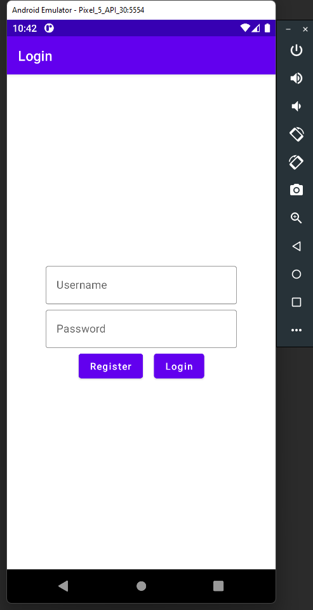 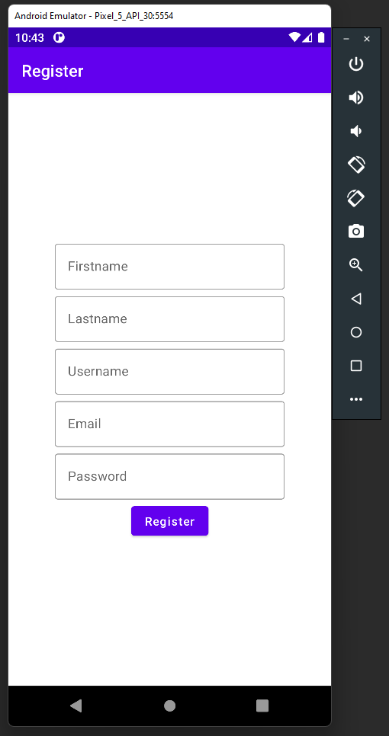

**Benutzerliste Game Detail**

Ein Bild, das Tisch enthält.
Ein Bild, das Text, Screenshot, Bildschirm enthält.

**Globale Bibliothek**

